本数据集来自Kaggle为开发商和数据科学家提供举办机器学习竞赛中的新冠疫情数据集，数据集为三个文件，分别是各个国家（地区）确诊，治愈，死亡的人数（按天计算）。
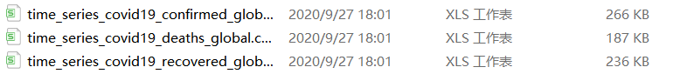
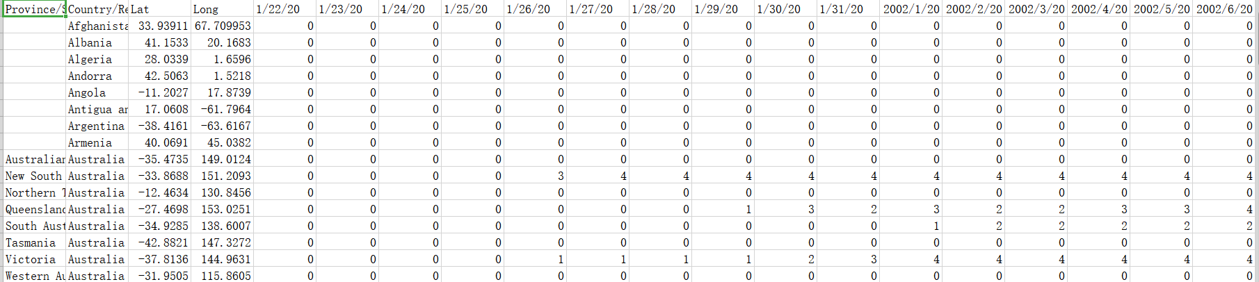
数据内容为自2020年1月22日起每个国家每天确诊人数。
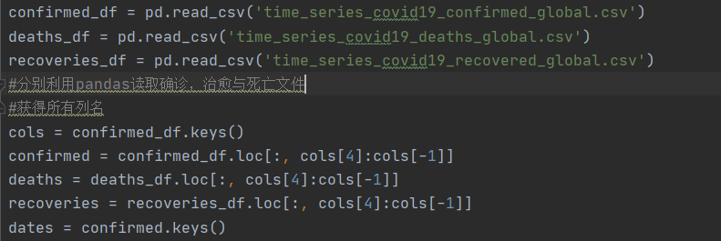
读取文件以后，对数据框进行筛选，去除掉前几列无用的信息。

